|  |
| --- |
| **Trường THCS Nguyễn Thái Bình** |

**ĐỀ ÔN KIỂM TRA GIỮA KÌ II – Năm học: 2021 – 2022**

**ĐỀ 1**

**Bài 1**: Giải các phương trình sau:

a) 3x + 15 = x – (x + 6) b) 

c) (x + 2)(2x – 10) = 0 d) 

**Bài 2:** Một xe ô tô đi từ tỉnh A đến tỉnh B với vận tốc 60 km/giờ rồi quay về A với vận tốc 50 km/giờ. Thời gian lúc đi ít hơn thời gian lúc về là 48 phút. Tính độ dài quãng đường AB.

**Bài 3:** Tính độ dài x trong mỗi hình vẽ sau:

Hình 1 Hình2

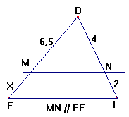 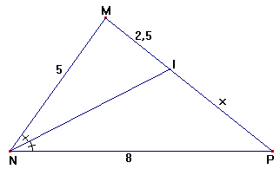

**Bài 4:** Cho ∆ABC vuông tại A có AB = 6cm, AC = 8cm. Vẽ đường cao AH của tam giác.

a) Tính BC, AH.

a) Chứng minh: ∆HAB∆HCA.

b) Trên BC lấy điểm E sao cho CE = 4cm. Chứng minh: BE2 = BH.BC

c) Tia phân giác của góc ABC cắt AC tại D. Tính SCED.

**Bài 5:** Cho phương trình ẩn x: mx(m + 1) = m2 + 12x – 16

Tìm m để phương trình nghiệm đúng với mọi x.

**ĐỀ 2**

**Bài 1:** Giải phương trình:

a) 3x – 6 = 4 – 2x b) x2 – 4 + (x + 2)(2x + 3) = 0

c) 7 – (3x + 2) = 2(x – 10) d) 

**Bài 2:** Một hình chữ nhật có chiều dài hơn chiều rộng 9m. Nếu giảm chiều dài 3m và tăng chiều rộng 2m thì diện tích hình chữ nhật tăng 6m2. Tính chu vi hình chữ nhật.

**Bài 3:** Cho hình vẽ, biết EF // BC. Tính x và y

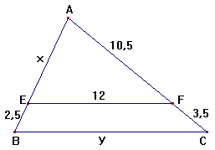

**Bài 4:** Cho tam giác nhọn ABC, có AB = 12cm, AC = 15 cm. Trên các cạnh AB và AC lấy các điểm D và E sao cho AD = 4 cm, AE = 5cm

a) Chứng minh rằng: DE // BC, từ đó suy ra: Δ ADE đồng dạng với Δ ABC?

b) Từ E kẻ EF // AB (F thuộc BC). Tứ giác BDEF là hình gì? Từ đó suy ra: Δ CEF đồng dạng Δ EAD?

c) Tính CF và FB khi biết BC = 18 cm?

**ĐỀ 3**

**Bài 1:** Giải các phương trình sau:

a) 5(3x + 2) = 4x + 1 b) (x + 1)(x + 2) – (x + 1)(2x – 5) = 0

c)  d)

**Bài 2:** Một ô tô đi từ A đến B với vận tốc 40 km/h và đi về từ B đến A với vận tốc 30 km/h. Thời gian cả đi và về là 8 giờ 45 phút. Tính độ dài quãng đường AB?

**Bài 3:** Cho hình vẽ, biết MN // BC

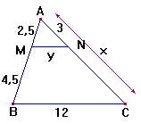

a) Tính x

b) Tính y (làm tròn kết quả đến chữ số thập phân thứ nhất)

**Bài 4:** Cho ∆MNP vuông ở M biết MN = 9cm, MP = 12cm, đường cao MK ($K∈NP)$

a) Chứng minh KNM MNP

b) Tính NP, MK.

c) Chứng minh MP2 = PK . NP

d) Qua P kẻ PE // KM cắt MN kéo dài tại E. Tính tỉ số diện tích củaMNK và EPM.

**ĐỀ 4**

**Bài 1:** Giải các phương trình sau:

a) x(x – 3) + 2(x – 3) = 0 b) 5 – (2x + 3) = x + 2

c)  

**Bài 2:** Một người đi xe máy từ A đến B với vận tốc 25km/h. Lúc về người đó đi với vận tốc 30km/h nên thời gian về ít hơn thời gian đi là 20 phút. Tính quãng đường AB?

**Bài 3:** Cho hình vẽ sau, biết AI là tia phân giác của góc BAC. Tính IC

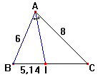

**Bài 4:** Cho tam giác ABC vuông tại A, vẽ phân giác CD, đường cao AH (DAB, H  BC)

a) Chứng minh ACB HAB suy ra AB2 = HB. CB

s

b) Cho AB = 8cm, AC = 6cm. Tính BC, AD và tính tỉ số 

c) Gọi I là giao điểm của AH và CD. Chứng minh AC . CI = CD. CH

**Bài 5:** Giải phương trình 

**ĐỀ 5**

**Bài 1**: Giải các phương trình sau:

a) –(3x + 5) = x + 13 b) 

c) (2x - 3)(3x + 12) = 0 d) 

**Bài 2:** Một người đi xe máy từ  đến  với vận tốc  lúc về người đó đi với vận tốc  nên thời gian về ít hơn thời gian đi 45 phút. Tính quãng đường .

**Bài 3:** Tính độ dài x trong mỗi hình vẽ sau:

Hình 1 Hình2

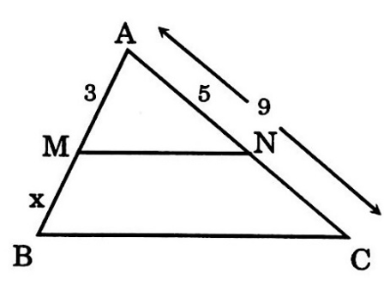 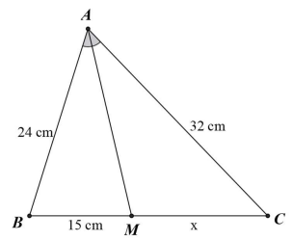

**Bài 4:** Cho tam giác  vuông tại  có  Kẻ đương cao .

a) Chứng minh tam giác  đồng dạng 

b) Chứng minh 

c) Tính độ dài 

d) Phân giác góc  cắt  tại , cắt  tại . Tính tỉ số diện tích tam giác  và 

**Bài 5:** Cho phương trình ( là tham số . Tìm  nguyên để phương trình có nghiệm nguyên duy nhất

**ĐỀ 6**

**Bài 1:** Giải phương trình:

a) -5x + 10 = 2 – 3x b) 2x(2x – 7) = (2x – 7)(5x + 6)

c)  d) 

**Bài 2:** Một người đi xe máy từ  đến  với vận tốc  lúc về người đó đi với vận tốc nên thời gian về ít hơn thời gian đi 45 phút. Tính quãng đường .

**Bài 3:** Tính độ dài x, y trong mỗi hình vẽ sau:

Hình 1 Hình2

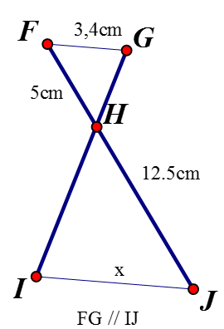 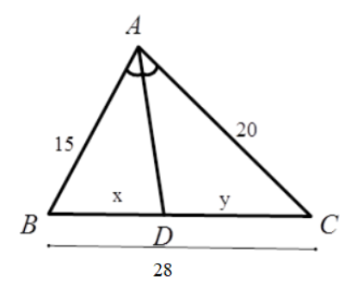

**Bài 4:** Cho tam giác nhọn ABC, kẻ đường cao AH, gọi M và N lần lượt là hình chiếu của điểm H lên cạnh AB, AC. Chứng minh

a) ΔMHA ∼ ΔHBA

b) AM.AB = AN.AC

c) Gọi I là trung điểm của AH. Tìm điều kiện của tam giác ABC để M; I; N thẳng hàng

**ĐỀ 7**

**Bài 1.** (1.0 điểm)   Hai phương trình sau có tương đương không? Vì sao?

2x - 8 = 0 và x – 1 = 3

**Bài 2**. (2,5 điểm) Giải các phương trình sau:

a) 4x - 5= 0 b)  c) 

d) 

**Bài 3.** (1,5 điểm) Một xe máy đi từ A đến B với vận tốc 40km/h. Đến B người đó quay về A với vận tốc 30km/h. Biết thời gian tổng cộng hết 3giờ 30phút. Tính quãng đường AB.

**Bài 4.** (2,0 điểm): Tính độ dài x, y trong các hình vẽ sau:

|  |  |
| --- | --- |
| Biết KL // BC;    Hình 1 | Biết BD là tia phân giác của ;    Hình 2 |

**Bài 5.** (3 điểm) Cho tam giác MNP vuông tại M, đường cao MH.

1. Chứng minh:  đồng dạng với 
2. Chứng minh: 
3. Từ H kẻ HA, HB lần lượt vuông góc với MN, MP tại A và P.

Chứng minh:  đồng dạng với 

------------------------Hết------------------------

**ĐỀ 8**

**Bài 1.** (1.0 điểm)   Hai phương trình sau có tương đương không? Vì sao?

2x + 4 = 6 và x – 3 = 3

**Bài 2**. (2,5 điểm) Giải các phương trình sau:

a) -2x + 28 = 0 b)  c) 

d) 

**Bài 3.** (1,5 điểm).Một người đi xe máy từ A đến B với vận tốc 25km/h. Lúc về người đó đi với vận tốc 30km/h nên thời gian về ít hơn thời gian đi là 20 phút. Tính quãng đường AB?

**Bài 4.** (2 điểm): Tính độ dài x, y trong các hình vẽ sau:

|  |  |
| --- | --- |
| Biết KL // BC;    Hình 1 | Biết BD là tia phân giác của ;    Hình 2 |

**Bài 5.** (3 điểm) Cho tam giác DEF vuông tại D, đường cao DI.

1. Chứng minh:  đồng dạng với 
2. Chứng minh: 
3. Từ I kẻ IH, IK lần lượt vuông góc với DE, DF tại H và K.

Chứng minh:  đồng dạng với 

------------------------Hết------------------------

Tài liệu được chia sẻ bởi Website VnTeach.Com

https://www.vnteach.com

**ĐỀ 9**

**Bài 1 :** (3,5 điểm) Giải phương trình:

a) 5x – 8 = 0 b) 

c)  d) 

**Bài 2:** (2,0 điểm)

Một người đi xe máy từ A đến B với vận tốc 30 km/h. Đến B người đó làm việc trong một giờ rồi quay về A với vận tốc 24 km/h. Biết thời gian tổng cộng hết 5 giờ 30 phút. Tính quãng đường AB.

**Bài 3:** (1,0 điểm) Tìm  trong hình vẽ sau:

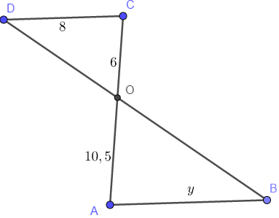

Cho 

**Bài 4:** (3 điểm)

Cho  có ba góc nhọn, các đường cao và  cắt nhau tại .

1. Chứng minh: 
2. Cho ; ; . Tính độ dài đoạn thẳng .
3. Chứng minh: 

**Bài 5:** (0,5 điểm): Giải phương trình: .

**ĐỀ 10**

**Bài 1: (2.5 điểm)** Giải các phương trình sau.

a) 

a) .

c) .

**Bài 2: (1,0 điểm)** Cho phương trình  (với là hằng số)

a) Giải phương trình khi.

b) Tìm các giá trị của  sao cho phương trình nhận  làm nghiệm.

**Bài 3: (2,0 điểm)** Một đội sản xuất theo kế hoạch mỗi ngày phải dệt 30 tấm thảm, nhưng thực tế mỗi ngày đội đã dệt được 35 tấm thảm nên đội đã hoàn thành trước kế hoạch 4 ngày và còn dệt thêm 15 tấm thảm nữa. Hỏi theo kế hoạch thì đội sản xuất đó phải dệt bao nhiêu tấm thảm.

#### **Bài 4: (1,0 điểm)** Cho tam giác có là phân giác. Biết . Tính cạnh .

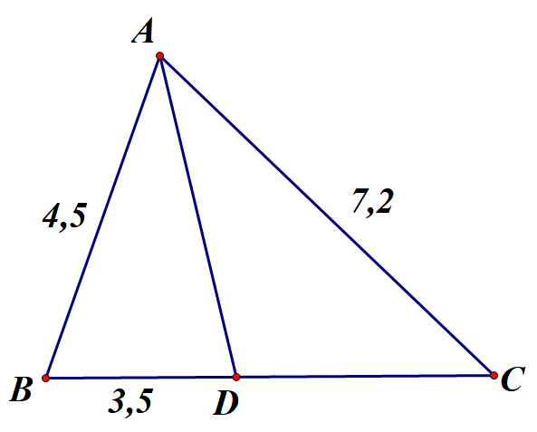

**Bài 5: (3,0 điểm)** Cho tam giác  vuông ở , ,  ; đường cao , phân giác . Gọi  là giao điểm của  và .

a. Tính  ?

b. Chứng minh 

c. Chứng minh  và  cân

**Bài 6: (0,5 điểm)** Giải phương trình : 